Министерство науки и высшего образования Российской Федерации

Федеральное государственное автономное образовательное учреждение высшего образования  
"Национальный Исследовательский Университет ИТМО"

Факультет Программной Инженерии и Компьютерных Технологий

**Лабораторная работа №2**

по дисциплине

**«Информационные системы и базы данных»**

Вариант №336630

Выполнил:

Студент группы P33311

Кириллов Андрей Андреевич

Преподаватель

Николаев Владимир Вячеславович

Санкт Петербург

2023

Даталогическая модель:

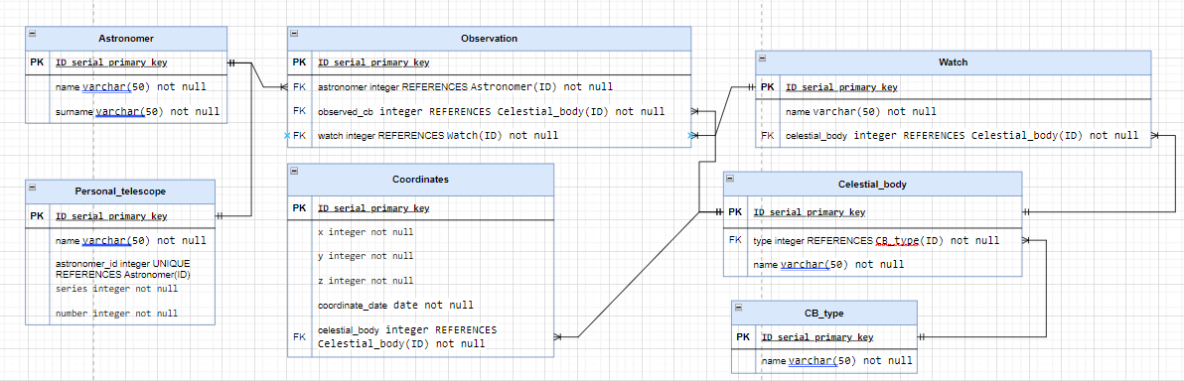  
  
Функциональаные зависимости:

* Table “Astronomer”:

{ID} -> {name, surname}

* Table “Personal telescope”:

{ID} -> {series, number, astronomer_id, name}

{number} -> {series}

* Table “Observation”:

{ID} -> {asrtronomer, observed_cb, watch}

* Table “Coordinates”:

{ID} -> {x, y, z, coordinate_date, celestial_body}

* Table “Watch”:

{ID} -> {name, celestial_body}

* Table “Celestial_body”:

{ID} -> {type, name}

* Table “CB_type”:

{ID} -> {name}

**Схема при приведении отношений в 3NF:**

Первая нормальная форма (1NF):

В таблицах все данные находятся в отдельных строках, при пересечениях столбцов и строк только одно значение атрибутов в одной строке, поэтому модель соответствует первой нормальной форме.

Вторая нормальная форма (2NF):

Модель соответствует первой нормальной форме, частичные зависимости отсутствуют, везде соблюдаются полные функциональные зависимости, поэтому модель соответствует второй нормальной форме.

Третья нормальная форма (3NF):

Есть транзитивная зависимость **{number} -> {series}**

Сделаю деструктуризацию и получу две таблички:

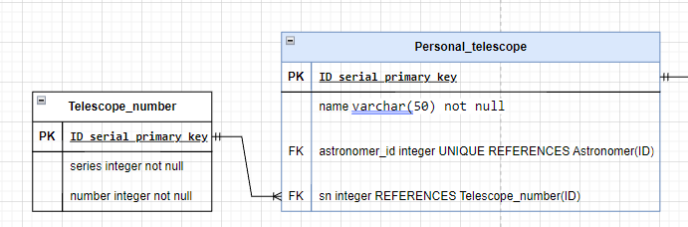

Модель находится во второй нормальной форме, транзитивные зависимости отсутствуют, поэтому модель соответствует третьей нормальной форме.

Нормальная форма Бойса-Кодда (BCNF):

Модель соответствует третьей нормальной форме, для всех функциональных зависимостей отношения выполняется условие: детерминант – потенциальный ключ, поэтому модель соответствует нормальной форме Бойса-Кодда (BCNF).

**Денормализация:**

Можно добавить поле "type_name" в таблицу Celestial_body, чтобы избежать необходимости объединять таблицы Celestial_body и CB_type при запросах.

**Выводы по работе:**

В ходе выполнения данной лабораторной работы я узнал и описал по полученной в 1-й лабораторной работе схеме функциональные зависимости, первые три нормальные формы, нормальную форму Бойса-Кодда и денормализацию.